Эссе

«Опыт моего образовательного учреждения и мой личный опыт в духовно-нравственном воспитании школьников»

Выполнила Гагина Н.Н.
МБОУ «СОШ №7» г. Донской Тульской области
Нет никакого высшего искусства, как искусство воспитания. Живописец и ваятель творят только безжизненную фигуру, а мудрый воспитатель создаёт живой образ, смотря на который, радуется и Бог, и люди.
Иоанн Златоустый.
Термин «образование» сегодня обычно выступает как бы в трёх ипостасях: обучение, просвещение и воспитание, где под обучением чаще всего подразумевается привитие внешней образованности, обученности знаниям, умениям и навыкам; под просвещением – также привитие каких-то особых, чаще всего гуманитарных, мировоззренческих знаний; под воспитанием – формирование определённого образа мыслей и действий в обществе.
На созидание какого образа личности ориентирована современная школа? Стоит взглянуть на направленность содержания образования в ней, и станет ясен ответ. Оно становится ориентированным на рынок труда, и это именуется «социальной адаптацией». Такая ориентация «вытесняет из образовательной сферы понимание уникальности личности, её высокого предназначения…» (игумен Георгий Шестун)
Выдающийся русский мыслитель, философ Иван Александрович Ильин в своей статье «Русский учитель» пишет: «Образование одной памяти и одного рассудка оставляет человека полуобразованным, и главное, беспринципным, придавая ему самомнение и изворотливость. Полуобразование уводит от Бога. Беспринципность ведёт на службу к дьяволу».
Необходимо не просто «добавить», то есть ввести духовно-нравственное воспитание на основе отечественных традиций как один из равнозначных компонентов образования, но положить его в основание всей системы российского образования, пронизать им все образовательные сферы, включая и преподавание общеобразовательных предметов, и внеклассную работу, и деятельность в рамках дополнительного образования, и родительский всеобуч. Одним словом, необходимо формирование единого образовательного пространства на основе отечественных духовно-нравственных традиций.

В нашей школе курс «Основы православной культуры» преподаётся уже 4 год как факультативный . Родители с одобрением восприняли информацию о введении курса и в пяти классах , в которых ведётся этот предмет, нет ни одного, кто бы отказался.
Педагогическое воздействие должно быть движимо чувством любви и желанием помочь; результатом же взаимодействия должно стать духовное совершенство воспитателей и воспитуемых, приводящее их к «духовно-эмоциональному созвучию», единодушию, единомыслию, т.е. нравственно-педагогическому взаимоединству.
Я считаю, что задача каждого урока – сделать душу живой сострадательной, открытой миру. Важно заглянуть в душу каждого ребёнка, зажечь в ней свечу нравственной личности.
Не сразу, но постепенно дети осваивают подлинное понимание добра и зла. Да, да, я не оговорилась – именно подлинное. Например, тебя несправедливо обидели – толкнули. Как ты отреагируешь? Раньше дети отвечали : «Надо ответить тем же. Толкнуть ещё сильнее, чтоб запомнилось и впредь неповадно было». А если попробовать посмотреть духовными очами: ты толкнул, он толкнул – получилось зло в квадрате. Если же так: он толкнул, а ты удержался и просто отошёл в сторону. Таким образом, зло осталось в одиночестве. А если ты ещё, уклонившись от зла, сотворил благо, то одержал победу, стёр зло окончательно. После этого жалобы: «А он меня толкнул!» исчезли. Дети стали более дружелюбными, мирными, редко ссорятся и много играют вместе.
Не удержусь упомянуть ещё об одном. Мало-помалу на опыте убеждаюсь, что у детей почти утрачено чувство семьи и тем более рода. То, что знали наши предки, бабушки и прабабушки, безнадёжно забыто. Нередки семьи, где родители и дети почти не разговаривают друг с другом. Вот откуда берётся в них недетская холодность, замкнутость, отчуждённость. Стало быть, нужно разбить эту ледяную корку, попытаться раскрыть душу маленького человека.
Вместе со Свято-Преображенским храмом и мемориальным музейным комплексом «Бобрики» разработана специальная программа «Мама, какой сегодня праздник?» Вот уже третий год учащиеся разных классов в храме знакомятся с историей православных праздников, посещают храм, а работники музея в интересных занятиях рассказывают ребятам о народных традициях с играми и забавами.

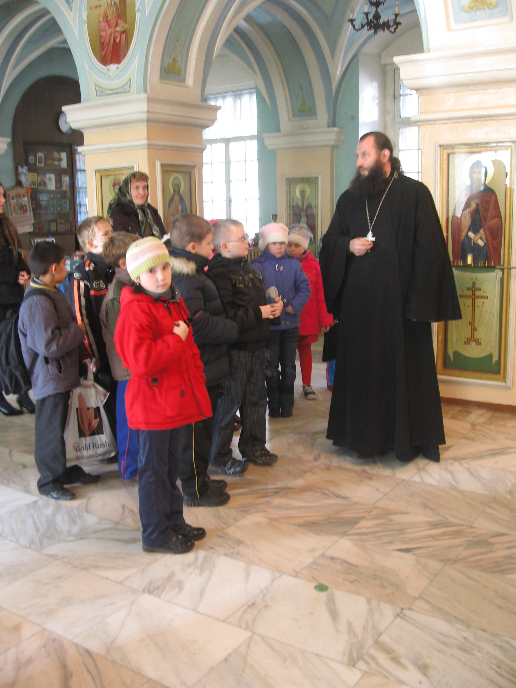
Сорок мучеников Севастийских. Сороки.

Учащиеся с удовольствием ждут следующего занятия, внимательно слушают, задают батюшке много вопросов. После посещения храма ребятам дарят православные книги и журналы, которые они с удовольствием читают, а потом делятся впечатлениями.

Многие ученики стали самостоятельно вместе с родителями посещать православный храм.

В школе проводится большая внеклассная работа по духовно-нравственному воспитанию.
Второй год в школе организуются мероприятия, посвящённые Дню Доброты. В течении месяца проводятся классные часы во всех классах, а затем большое общешкольное мероприятие.

В этом году учащиеся создавали и защищали проект «Доброе дело». В нём приняли участие ребята изо всех классов. Они организовали помощь детям-инвалидам, шефство над воспитанниками близлежащего детского сада и интерната для детей сирот, перечислили деньги в фонды милосердия, помогали домашним животным и птицам. Дети поняли, что добрые дела делать трудно, но нужно каждый день.
Преподавая предмет «Основы православной культуры», я стараюсь разбудить в детях их души, показать, что в этом трудном мире можно и нужно быть добрым, милосердным, заботливым.
Но чего же нам не хватает больше всего? Любви. Можно написать учебники, можно разработать методики, можно наоткрывать множество образовательных учреждений, но если мы не будем иметь христианской любви, то всуе будет труд, и плоды образования без христианской любви окажутся кислыми, несъедобными.
На сегодняшний день главная задача воспитания – формирование и становление духовно-нравственной личности. Решение её возможно только во взаимодействии семьи, школы и церкви.

